附件6
汽车运用与维修技能比赛实施方案

一、比赛时间及地点
（一）比赛时间：2012年3月26—30日，3月25日报到。
（二）比赛地点：南宁市第四职业技术学校（南宁市竹溪路28号）。
二、比赛项目及比赛使用仪器设备
（一）比赛项目及比赛使用仪器设备
1．汽车维护（团体赛项目）。含汽车二级维护作业；车轮定位。
2．汽车维修基本技能（个人赛项目）：含丰田卡罗拉轿车1ZR发动机配气正时机构拆装、测量与检查； 丰田卡罗拉轿车电控系统故障排除。
3．汽车钣金（个人赛项目）：含车身电子测量和校正；板件更换；受损门板修复。
4．汽车涂装（个人赛项目）：含损伤处理；面漆前处理；双工序纯色漆调色；双工序面漆喷涂。
5．汽车空调（个人赛项目）：含制冷剂纯度鉴别；制冷剂泄漏检查；制冷剂回收；空调系统抽真空；冷冻机油和制冷剂加注；空调系统性能检验。
（二）比赛使用仪器设备
1．汽车维护（团体赛项目）
A、二级维护项目：
（1）所用的车型为：2009款或2010款丰田卡罗拉轿车（1.6MT/AT，手动5档/自动档，发动机型号为1ZR）。
（2）通用工具：SATA世达（丹纳赫工具[上海]有限公司）。
（3）小剪举升机。（优耐特；型号：U-E30，生产厂家：上海巴兰仕汽车检测设备有限公司）
B、车轮定位项目：
（1）所用的车型：广汽丰田凯美瑞轿车
（2）车轮定位仪：百斯巴特教学版ML 8R TECH。
（3）剪式举升机：百斯巴特VLE5240。
2．汽车维修基本技能（个人赛项目）：
（1）所用的车型为：2009款或2010款丰田卡罗拉轿车（1.6MT/AT，手动5档/自动档，发动机型号为1ZR）。
（2）汽车诊断仪：金德KT600汽车电脑综合诊断仪（博世汽车检测设备（深圳）有限公司）。
（3）所用发动机：丰田卡罗拉1ZR发动机。
3．汽车钣金（个人赛项目）：
（1）电子测量和校正项目：Bantam-B2E车身校正仪，Bantam-Shark3超声波电子测量。
本项目所用车身：2009款凯美瑞白车身。
（2）板件更换项目：BANTAM FAN-I（专业级）电阻点焊机
奔腾BANTAM-FAN-V-1500气体保护焊机，保护气为25%二氧化碳与75%氩气组成的混合气。
本项目所用焊丝规格：直径0.6mm；
板件更换的工件为成型板件，材质为低碳普通冷轧钢板，厚度为1mm。
（3）受损门板修复项目：BANTAM BJ-2000外形修复机。
本项目所需工具：记号笔、气动打磨机、钣金锤、垫铁、气吹洗枪、钢板尺。
4．汽车涂装（个人赛项目）：
（1）油漆系统：美国PPG工业集团 Nexa Autocolor品牌专业汽车修补漆系统
（2）调漆设备及标准色卡
（3）调漆电子秤，精度0.1g
（4）干磨设备：意大利Rupes路贝狮 电气两用移动式无尘干磨集尘中心 KS260EP，可同时接打磨头及干磨手刨
（5）短波红外线烤灯
（6）底漆喷枪，上壶，口径1.7mm
（7）面漆喷枪，上壶，口径1.3mm
（8）YS-20汽车喷漆烤漆房
（9）压缩空气气源（0.6Mpa）
（10）喷涂作业专用压缩空气油水分离器
（11）打磨架
（12）喷涂架
（13）喷涂耗材和辅料： PPG Plus系列砂纸、遮蔽纸、粘尘布、手刨等工具和辅料
5．汽车空调（个人赛项目）：
（1）汽车空调诊断仪 RA007PLUS
（2）荧光检漏仪16350
（3）电子式卤素检漏仪TIFXP-1A
（4）制冷剂鉴别仪16910
（5）制冷剂回收加注机AC350C
（6）风速计TIF3220
（7）汽车故障诊断仪V30
（8）所用汽车为2009款或2010款丰田卡罗拉轿车（1.6MT/AT，手动5档/自动档，发动机型号为1ZR）。
三、比赛规程
（一）汽车维护（团体赛项目）：
竞赛分理论考试部分和实操比赛部分。
计分方法：[两位选手理论考试的平均分×20%]+[二级维护分×40%]+[车轮定位分×40%]=总成绩
1. 理论考试部分
（1）考试内容：主要为法律法规、职业道德、安全规范和专业基础知识。
（2）考试题型：40道判断题（每题1分）、30道单项选择题（每题1分）、10道多项选择题（每题3分）。
（3）考试时间：60分钟。
（4）考试方式：计算机考试（选手每人一台计算机，直接在计算机上用键盘或鼠标进行判断和选择）。
（5）参考资料：中国汽车维修行业协会组织编写，人民交通出版社出版的 《职业道德和法律法规》（模块A）、《发动机与底盘检修技术》（模块D）；高等教育出版社出版的《汽车维修教程》第二级（上）、（中）；百斯巴特底盘培训资料。
2. 实操比赛部分
（1）二级维护项目
包括实际操作、故障检查和作业规范等。二级维护作业按国家标准《汽车维护、检测、诊断技术规范》（GB/T18344），结合丰田卡罗拉轿车（GL 1.6 AT/MT）4万公里维护规程进行实操考核。
比赛时间：35 分钟。
（2）车轮定位项目
包括车轮定位检测、分析和判断（做前束调整）等。车轮定位作业遵照设备操作手册、比赛车型维修手册的相关要求和作业项目表流程进行实操考核,并填写记录单，完成一份故障分析和车轮定位调整方案。
比赛车辆具备基本条件如下:
①四个车轮轴承合格,间隙正常,无松旷变形。
②四个车轮高度值合格,满足定位要求。
比赛时间：35 分钟。
具体比赛项目和要求见附件3。
（二）汽车维修基本技能（个人赛项目）：
竞赛分理论考试部分和实操比赛部分。
计分方法：[选手理论分×20%]+[配气正时机构拆装、测量与检查分×40%]+[汽车故障诊断分×40%]=总成绩
1．理论考试部分
（1）考试内容：主要为法律法规、职业道德、安全规范和专业基础知识。
（2）考试题型：40道判断题（每题1分）、30道单项选择题（每题1分）、10道多项选择题（每题3分）。
（3）考试时间：60分钟。
（4）考试方式：计算机考试（选手每人一台计算机，直接在计算机上用键盘或鼠标进行判断和选择）。
（5）参考资料：中国汽车维修行业协会组织编写，人民交通出版社出版的 《职业道德和法律法规》（模块A）、高等教育出版社出版的《汽车维修教程》第二级（上）、（中）、《发动机与底盘检修技术》（模块D）。（*允许自带没有任何个人记录的2010款汽车维修手册）
2．实操比赛部分：
（1）配气正时机构拆装、测量与检查项目
发动机为丰田1ZR发动机（发动机本体无发电机、输油管分总成（包括喷嘴）、线束、进排气歧管等；并已拆除机滤及支架、发动机右悬支架、气缸盖罩等附件；油封、O形圈无需更换，密封面无需施涂密封胶）。
比赛时间：30分钟。
（2）汽车故障诊断项目
对指定的系统进行故障诊断，故障范围包括卡罗拉轿车发动机控制系统、照明系统两部分，故障包含有故障码故障和无故障码故障。
比赛时间：30分钟。
具体比赛项目和要求见附件4。
（三）汽车钣金（个人赛项目）
竞赛分理论考试部分和实操比赛部分。
计分方法：[选手理论分×20%]+[（车身电子测量和校正×30%+板件更换×40%+受损门板修复×30%）×80%]=总成绩
1．理论考试部分
（1）考试内容：主要为法律法规、职业道德、安全规范和专业基础知识。
（2）考试题型：40道判断题（每题1分）、30道单项选择题（每题1分）、10道多项选择题（每题3分）。
（3）考试方式：计算机考试（选手每人一台计算机，直接在计算机上用键盘或鼠标进行判断和选择）。
（4）考试时间：60 分钟。
（5）参考资料：中国汽车维修行业协会组织编写，人民交通出版社出版的 《职业道德和法律法规》（模块A）、《车身修复术》（模块F）。
2．实操比赛部分：
比赛时间：选手按抽签分组顺序进行比赛，单人作业总时间为120 分钟。
车身电子测量和校正 40分钟
板件更换 40分钟
受损门板修复 40分钟
具体比赛项目及要求见附件5。
（四）汽车涂装（个人赛项目）
竞赛分理论考试部分和实操比赛部分。
计分方法：[选手理论分×20%]+[（损伤处理×30%+面漆前处理×10%+双工序纯色漆调色×30%+双工序面漆喷涂×30%）×80%]=总成绩
1．理论考试部分：
（1）考试内容：主要为法律法规、职业道德、安全规范和专业基础知识。
（2）考试题型：40道判断题（每题1分）、30道单项选择题（每题1分）、10道多项选择题（每题3分）。
（3）考试方式：计算机考试（选手每人一台计算机，直接在计算机上用键盘或鼠标进行判断和选择）。
（4）考试时间：60 分钟。
（5）参考资料：中国汽车维修行业协会组织编写，人民交通出版社出版的 《职业道德和法律法规》（模块A）、《车身涂装》（模块G）。
2．实操比赛部分：
比赛时间：选手按抽签分组顺序进行比赛，单人作业总时间为120 分钟。
①损伤处理 40分钟
②面漆前处理 15分钟
③双工序纯色漆调色 40分钟
④双工序面漆喷涂 25分钟
具体比赛项目及要求见附件6。
（五）汽车空调（个人赛项目）：
计分方法：由于本项目不设理论考试部分，所以直接用选手在实操比赛部分的得分排名。
在35分钟内，正确使用空调维修设备、仪器和工具，完成以下作业内容：制冷剂纯度鉴别，制冷剂泄漏检查，制冷剂回收，空调系统抽真空，冷冻机油和制冷剂加注，空调系统性能检验；并根据相关数据和检测结果，填写《空调制冷剂回收、加注项目作业记录表》。
比赛时间：选手按抽签分组顺序进行比赛，单人作业总时间为35分钟。
四、组队及参赛办法
（一）组队方式及人数要求
汽车维护（团体赛项目），区直学校代表队限报2组，每组2人，市代表队限报3组，每组2人，其中一组须为县级或民办职业学校学生；汽车维修基本技能（个人赛项目），区直学校代表队参赛学生限报2人，市代表队参赛学生限报3人，其中1人须为县级或民办职业学校学生；汽车钣金（个人赛项目），每代表队2人；汽车涂装（个人赛项目），每代表队2人；汽车空调（个人赛项目），每代表队2人。
团体赛和个人赛项目不重复。每位参赛选手限报1个项目。
（二）参赛资格
参赛选手必须为中等职业学校（含技工学校）汽车运用与维修及相关专业的全日制在校生，由本次比赛资格审查委员会对参赛选手进行资格审查。报到时需提交参赛学生身份证明材料（学生录取花名册原件（或复印件）和学生本人身份证（或学生手册），两者缺一不可）。参赛选手资格经审验合格后，由领队在报到时统一领取证件及相关资料等。此次大赛学生比赛用工作服由协办单位及大赛解决，工作鞋自带，各参赛学校必须为参赛选手购买比赛期间的实习责任保险。
在资格审查中一旦发现问题，将取消其报名资格；在竞赛过程中发现问题，将取消其竞赛资格，并不允许再推荐其他选手参赛；在竞赛后发现问题，将取消其竞赛成绩，收回获奖证书等。
五、报名时间及要求
（一）报名截止时间：2012年2月29日。
（二）报名要求：各校根据比赛报名资格要求，做好参赛选手的资格审查工作，并报送参赛学生的如下材料：
1．报名表（贴相片）、回执原件，经所在学校或教育局审核并加盖公章（区直学校由学校审核并加盖公章，市级代表队由教育局审核并加盖公章）。
2．2寸彩色免冠正面近照3张（照片背面写上学校名和选手姓名，供制作证件用）及相片电子版（.jpg）文件，文件名用“代表队名+选手名”表示。
3．参赛选手身份证、《新生录取登记表》及学生证复印件。往届参加过全国同项比赛的选手，今年不能报名参加。
4．请勿与其它专业报名的材料并寄。
注：报名表、回执格式见附表1、2
各代表队的上述材料必须于2012年2月29日前送达至比赛筹备处，材料不全或逾期报送将不予受理，电子稿发至比赛筹备处邮箱：jnbs12@163.com 。
（三）适应场地的时间安排：具体安排时间于比赛两周前另行通知各代表队。
（四）报名联系方法：
联系单位：南宁市第四职业技术学校
联系地址：广西南宁市竹溪路28号
邮政编码：530021
报名联系人：马琳 王爱珍
手 机：18777171025 18978868996
E—MAIL：jnbs12@163.com
传 真：0771—5321566
六、奖项设置
（一）选手个人奖：按比赛项目组别分设一等奖、二等奖、三等奖，奖励名额根据各组各项目参赛选手人数确定，分别约为参赛人数的10%、20%、30%，具体名额届时由比赛组委会确定。
（二）指导教师奖：学生获奖选手的指导教师均可获得指导教师奖。
全区比赛结束后，比赛组委会将根据全区比赛成绩及全国赛名额分配要求选拔并确定相关专业优秀选手代表我区参加2012年全国职业院校技能大赛。
七、比赛规则
各比赛项目的比赛规则见附录1、附录2、附录3 、附录4和附录5。
八、比赛注意事项
（一）参赛选手必须符合参赛资格，不得弄虚作假。在资格审查中一旦发现问题，将取消其报名资格；在比赛过程中发现问题，将取消其比赛资格；在比赛后发现问题，将取消其比赛成绩，收回获奖证书、技能等级证书以及奖品等。
（二）参赛选手应遵守比赛规则，遵守赛场纪律，服从大赛组委会的指挥和安排，爱护比赛场地的设备和器材。
（三）在比赛过程中，要严格按照安全规程进行操作，防止触电和损坏设备等事故发生。
九、其它
（一）参赛人员参赛期间食宿由承办单位统一安排，食宿及往返费用由各参赛学校承担。
（二）各参赛队参赛人员报到时需携带身份证、学生证等相关证明材料。
（三）参赛期间，各代表队要为参赛选手和工作人员上意外伤害保险和医疗保险。
（四）本规程的最终解释权归比赛组委会。
附表1
汽车运用与维修技能比赛选手报名表

代表队： 组别： 参赛项目：

姓 名 |  |  | 性 别 |  |  | 年龄 |  |  | 照  片
民 族 |  |  | 身份证号 |  |  |  |  |  | 照  片
所在学校 |  |  |  |  |  |  |  |  | 照  片
学校地址 |  |  |  |  |  |  |  |  | 照  片
邮 编 |  | 联系电话 |  |  |  |  | 传 真
所学专业 |  | 所在年级 |  |  |  |  | 指导教师姓名
学校意见（选手所在校填写） | 盖 章  2012年 月 日
推荐意见  （市代表队由市教育局填写） | 盖 章  2012年 月 日
选拔赛成绩（市代表队由市教育局填写） | 盖 章  2012年 月 日
比赛组委会审核意见 | 盖 章  2012年 月 日
备 注 | 第 组(团体组需注明第一组或第二组或第三组)。学生与指导老师须一一对应，每位学生只能有一位指导老师。选手身高： 厘米。  所穿衣服型号 。（请选择：M L XL XXL ）
注：请务必注明参赛组别。
附表2

汽车运用与维修项目比赛回执

代表队：
领队姓名: 职务:
通信地址: 邮编:
联系电话: （手机） 传真:
E-mail:
代表队总人数: 其中男 人,女 人
抵达日期:
返回日期:
是否需要帮助预定返程票及具体要求:

附录1：
汽车维护（团体赛项目）技术方案
一、比赛内容
（一）理论考试
1.考试内容：主要为法律法规、职业道德、安全规范和专业基础知识。
2.考试题型：40道判断题（每题1分）、30道单项选择题（每题1分）、10道多项选择题（每题3分）。
3.考试时间：60分钟。
4.考试方式：计算机考试（选手每人一台计算机，直接在计算机上，用键盘或鼠标进行判断和选择）。
注意事项：
（1）参赛选手不得夹带任何参考资料进入理论考场。
（2）团体赛参赛队的理论考试成绩为每队两名选手理论考试成绩的平均分。
（二）实操比赛
1.二级维护作业。
包括实际操作、故障检查和作业规范等。二级维护作业按国家标准《汽车维护、检测、诊断技术规范》（GB/T 18344），结合丰田卡罗拉轿车（GL 1.6MT/ AT）4万公里维护规程进行实操考核。
比赛时间：35分钟。
比赛作业车辆：丰田卡罗拉轿车（GL 1.6MT/ AT）。
2.车轮定位。
包括车轮定位检测、分析和调整等。车轮定位作业遵照设备操作手册、比赛车型维修手册的相关要求和作业项目表流程进行实操考核。
比赛时间：35分钟。
比赛作业车辆：丰田凯美瑞轿车。
比赛车辆具备基本条件如下:
（1）四个车轮轴承合格,间隙正常,无松旷变形；
（2）四个车轮高度值合格,满足定位要求；
（3）车辆后桥外倾角、前束和前桥外倾角的数据都在合格范围之内。
二、名次排列规则
按总成绩由高到低排序，总成绩相同以实操成绩高的名次在前；总成绩相同且实操成绩也相同的以两项实操项目总用时短的名次在前。
三、实操比赛考核要求
（一）二级维护作业。
1.在35分钟的规定时间内，按照相关技术要求和自行编排的作业顺序对指定车辆进行维护并填写《二级维护项目作业表》。
2.项目作业顺序编排合理齐全，作业规范、安全，设备、工具、量具使用正确。
注意事项：各参赛队按照《二级维护项目作业表》中规定的顶起位置和顺序，可以自行编写每个位置两名选手的操作分工和操作顺序，但只能在各顶起位置内调整作业顺序且作业内容不得更改和增减。
（二）车轮定位。
1.在35分钟的规定时间内，按照相关技术要求和自行编排的作业顺序对指定车辆进行车轮定位作业。正确识别和选择车型、测试参数；检查车辆状态，正确测量出车轮定位数据，并将指定的不合格参数调整到合格的数值范围内；按要求填写好《车轮定位项目作业表》，并打印出检测结果。
2.项目作业顺序编排合理齐全，作业规范、安全，设备使用正确。
注意事项：各参赛队按照《车轮定位项目作业表》中规定的顶起位置和顺序，可以自行编写每个位置两名选手的操作分工和操作顺序，但只能在各顶起位置内调整作业顺序且作业内容不得更改和增减。
四、比赛需要的工量具、配件辅料和设备
（一）二级维护作业
序号 | 工具名称 | 型号规格 | 数量 | 备注
1 | 制动钳钩子 |  | 1个
2 | 世达150件组合工具 |  | 1套
3 | 世达机滤扳手 |  | 1套
4 | 手电筒 |  | 1套
5 | 预制式扭矩扳手 | 5 N·m～25 N·m  10 N·m～100 N·m  40 N·m～340 N·m | 各1套
6 | 吸力棒 |  | 1把
7 | 鲤鱼钳、尖嘴钳 |  | 各1套
8 | 胶锤 |  | 1套
9 | 开口、梅花扳手 | 8mm～30mm | 1套
10 | 双头梅花 | 6mm～27mm | 1套
11 | 气枪 |  | 1个
12 | 风动扳手 |  | 1套

序号 | 量具名称 | 型号规格 | 数量 | 备注
1 | 游标卡尺（带深度尺） | 0mm～150mm | 1个
2 | 钢尺 | 300mm | 1只
3 | 轮胎花纹深度尺 |  | 1只
4 | 胎压表 |  | 1个
5 | 外径千分尺 | 0mm～25mm  25mm～50mm | 各1套
6 | 电液比重计 |  | 1只
7 | 百分表 |  | 1只
8 | 磁力表座及支架 |  | 1套
9 | 塞尺 | 25片  0.1 mm～2.5mm | 1套

序号 | 配件辅料名称 | 型号规格 | 数量 | 备注
1 | 机油 |  | 2桶
2 | 机油滤清器 | 原厂的 | 1个
3 | 挡风玻璃喷淋液 |  | 1瓶
4 | 油底壳放油螺栓及密封垫 |  | 2个
5 | 翼子板布 |  | 9套
6 | 手套 |  | 2副
7 | 方向盘套，座椅套、脚垫 |  | 各2套
8 | 空气滤芯 |  | 2个
9 | 抹布 |  | 2块
10 | 纯净水 |  | 1瓶
11 | 肥皂水 |  | 1瓶

序号 | 设备名称 | 型号规格 | 数量 | 备注
1 | 举升机（小剪） | Sls207  3t | 1台
2 | 工具车 |  | 1辆
3 | 尾气抽排系统 |  | 1套
4 | 机油收集器 | 90L | 1个
5 | 轮胎拆装托架 |  | 1个

（二）车轮定位
序号 | 工具名称 | 型号规格 | 数量 | 备注
1 | 管扳手 | 19mm | 1个
2 | 扭矩扳手 | 40 N·m～200 N·m（可插开口扳手） | 1个
3 | 开口扳手 | 19mm | 1个
4 | 开口扳手 | 14mm | 1个

序号 | 量具名称 | 型号规格 | 数量 | 备注
1 | 胎压表 |  | 1个
2 | 轮纹深度测量尺 |  | 1个

序号 | 配件辅料名称 | 型号规格 | 数量 | 备注
1 | 抹布 |  | 1块
2 | 签字笔 |  | 1支
3 | 记录夹 |  | 1块

序号 | 设备名称 | 型号规格 | 数量 | 备注
1 | 车轮定位仪 | 百斯巴特教学版ML 8R TECH | 1台 | 与汽车维修厂实际使用的设备功能相同，并增加卡具工具车
2 | 剪式举升机 | 百斯巴特VLE5240 | 1台 | 四轮定位专用带子母剪式二次举升
3 | 卡具工具车 |  | 1个

五、比赛相关的技术资料和理论考试参考资料
（一）比赛技术资料：丰田卡罗拉维修手册部分章节、《汽车底盘测量及车轮定位系统参考资料》、丰田相关车轮定位维修资料（电子版）。
（二）理论考试参考资料：中国汽车维修行业协会组织编写，人民交通出版社出版的 《职业道德和法律法规》（模块A）、《发动机与底盘检修技术》（模块D）、《电器维修技术》模块E；高等教育出版社出版的《汽车维修教程》第二级（上）、（中）；《汽车底盘测量及车轮定位系统参考资料》；人民交通出版社出版的《汽车营销》。
附录2

汽车维修基本技能（个人赛项目）技术方案
一、比赛内容
（一）理论考试
1.考试内容：主要为法律法规、职业道德、安全规范和专业基础知识。
2.考试题型：40道判断题（每题1分）、30道单项选择题（每题1分）、10道多项选择题（每题3分）。
3.考试时间：60分钟。
4.考试方式：计算机考试（选手每人一台计算机，直接在计算机上，用键盘或鼠标进行判断和选择）。
注意事项：参赛选手不得夹带任何参考资料进入理论考场。
（二）实操比赛
其中：配气正时机构拆装、测量与检查 30分钟
汽车故障诊断 30分钟
二、名次排列规则
按总成绩由高到低排序，总成绩相同以实操成绩分数高的名次在前；总成绩相同且实操成绩也相同的以2项实操项目总用时短的名次在前。
三、比赛作业工件
配气正时机构拆装、测量与检查的工件为丰田1ZR发动机（发动机本体无发电机、输油管分总成（包括喷嘴）、线束、进排气歧管等；并已拆除机滤及支架、发动机右悬支架、气缸盖罩等附件；油封、O形圈无需更换，密封面无需施涂密封胶）。
四、实操比赛考核要求
（一）配气正时机构拆装、测量与检查
1.作业要求：
在30分钟的规定时间内，对指定的配气正时机构，完成以下操作，在《配气正时机构拆装、测量与检查作业表》中按要求填写检查测量记录并根据分析作出好坏判断。
（1）曲轴皮带盘拆卸及安装；
（2）正时链盖及链条张紧器拆卸与安装；
（3）正时链条分总成的拆装；
（4）对正时链条分总成、进排气凸轮轴正时齿轮和曲轴正时齿轮的磨损状态进行检查；
（5）检查1号链条张紧器；
（6）检查进、排气凸轮轴正时齿轮总成（VVT-i执行器）动作状态。
2.考核要点：按照维修手册要求对指定的配气正时机构进行拆装和检查，重点考核拆装工艺、零件清洁、工量具使用、零部件测量、作业规范及安全，并正确填写《配气正时机构拆装、测量与检查作业表》。
（二）汽车故障诊断
1.作业要求：
在30分钟的规定时间内，要求对丰田卡罗拉轿车（GL 1.6 AT）指定的系统进行故障诊断，步骤包括前期准备、安全检查、仪器连接、症状确认、目视检查、故障码和数据流检查、元器件测量、电路测量、故障点确认和排除、填写记录等。
故障范围包括卡罗拉轿车发动机控制系统、照明系统2部分，故障包含有故障码故障和无故障码故障。
2.考核要点：
按照维修手册的规范，在规定时间内完成作业的流程，发现并找到故障点，按照裁判现场要求排除故障，完整准确填写《汽车故障诊断作业表》。作业中要求较熟练查阅维修资料、正确使用工量具和仪器设备、精确测量技术参数、正确记录测试数据、准确判断故障位置，认真记录作业过程，安全文明作业。
五、比赛需要工量具、配件辅料和设备
（一）配气正时机构拆装、测量与检查
序号 | 工具名称 | 型号规格 | 数量 | 备注
1 | 皮带盘螺栓拆装专用工具 | 09213-58013  09330-00021 | 1套
2 | 皮带盘拆装专用工具（拉器） | 09950-50013  (两螺栓中心距85mm) | 1套
3 | 拉器定位头 | 专用工具 | 1个
4 | 铲刀 |  | 1个
5 | 气枪 |  | 1把
6 | 扭力扳手 | 5 N·m～25N·m | 1套
7 | 扭力扳手 | 10 N·m～100N·m | 1套
8 | 扭力扳手 | 40 N·m～340N·m | 1套
9 | 橡皮锤 |  | 1把
10 | 常用工具 | （9509五十六件组套,应含24开口扳手一把） | 1套
序号 | 量具名称 | 型号规格 | 数量 | 备注
1 | 弹簧称（手持式） | 10Kg ～20Kg | 1个
2 | 游标卡尺 | 300mm（测量内外径部分均为刀口） | 1个
3 | 钢板尺 | 300mm | 1把
4 | 外径千分尺 | 75mm～100mm | 1个
序号 | 配件辅料名称 | 型号规格 | 数量 | 备注
1 | 毛刷 |  | 1个
2 | 机油壶 |  | 1个
3 | 记号笔 |  | 2支
4 | 抹布 |  | 2块
5 | 油桶 | 20L(带洗油) | 1套
6 | 油盆 | 长×宽×高：500mm×350mm×100mm | 1个
序号 | 设备名称 | 型号规格 | 数量 | 备注
1 | 工具车 |  | 1套
1 | 丰田1ZR发动机及翻转架 |  | 1套
（二）汽车故障诊断
序号 | 工具名称 | 型号规格 | 数量 | 备注
1 | 扭力扳手 | 5N·m～25N·m | 1套
2 | 套筒 | 10mm | 1套
3 | 数字万用表 | MMD540H | 1套
4 | 手电筒 | LED | 1套
5 | 一字旋具 | 100mm | 1套
6 | 十字旋具 | 100mm | 1套
7 | 鲤鱼钳 |  | 1把
8 | 钢丝钳 |  | 1把
9 | 尖嘴钳 |  | 1把
10 | 开口扳手、梅花扳手 | 8# | 1套
11 | 开口扳手、梅花扳手 | 9# | 1套
12 | 开口扳手、梅花扳手 | 10# | 1套
13 | 开口扳手、梅花扳手 | 11# | 1套
14 | 开口扳手、梅花扳手 | 12# | 1套
15 | 试电笔 |  | 1套
16 | 测试用电路连接线、背插探针 | BOSCH金德208测试线套装 | 根
17 | 试灯 | 二级管试灯 | 1个

序号 | 配件辅料名称 | 型号规格 | 数量 | 备注
1 | 翼子板罩布、前罩布 |  | 1套
2 | 座垫套布、方向盘套、脚垫、三角木、机罩 |  | 1套
序号 | 设备名称 | 型号规格 | 数量 | 备注
1 | 综合诊断分析仪 | KT600 | 1套
2 | 工具车 |  | 1台
六、比赛相关的技术资料和理论考试参考资料
（一）比赛技术资料：卡罗拉轿车维修手册相关章节（电子版），丰田1ZR-FE发动机机械、发动机润滑系统和正时拆装检查相关章节（电子版）。
（二）理论考试参考资料：中国汽车维修行业协会组织编写，人民交通出版社出版的《职业道德和法律法规》（模块A）、《发动机与底盘检修技术》模块D、《电器维修技术》模块E；高等教育出版社出版的《汽车维修教程》第二级（上）、（中）；《汽车底盘测量及车轮定位系统参考资料》；人民交通出版社出版的《汽车营销》。

附录3

汽车钣金（个人赛项目）技术方案
一、比赛内容
（一）理论考试
1.考试内容：主要为法律法规、职业道德、安全规范和专业基础知识。
2.考试题型：40道判断题（每题1分）、30道单项选择题（每题1分）、10道多项选择题（每题3分）。
3.考试时间：60分钟。
4.考试方式：计算机考试（选手每人一台计算机，直接在计算机上，用键盘或鼠标进行判断和选择）。
注意事项：参赛选手不得夹带任何参考资料进入理论考场。
（二）实操比赛（满分100分，其中车身电子测量和校正占30分、板件更换占40分、受损门板修复占30分）
选手按抽签编号滚动交叉进行比赛，单人作业总时间为120分钟。
其中：车身电子测量和校正 40分钟
板件更换 40分钟
受损门板修复 40分钟
二、名次排列规则
按总成绩由高到低排序，总成绩相同以实操成绩分数高的名次在前；总成绩相同且实操成绩也相同的以3项实操项目总用时短的名次在前。
三、比赛作业工件
（一）车身电子测量和校正的工件为广汽丰田凯美瑞车身，前纵梁设置变形。
（二）板件更换的工件为成型板件，材质为低碳普通冷轧钢板，厚度为1mm。
A板件尺寸图：
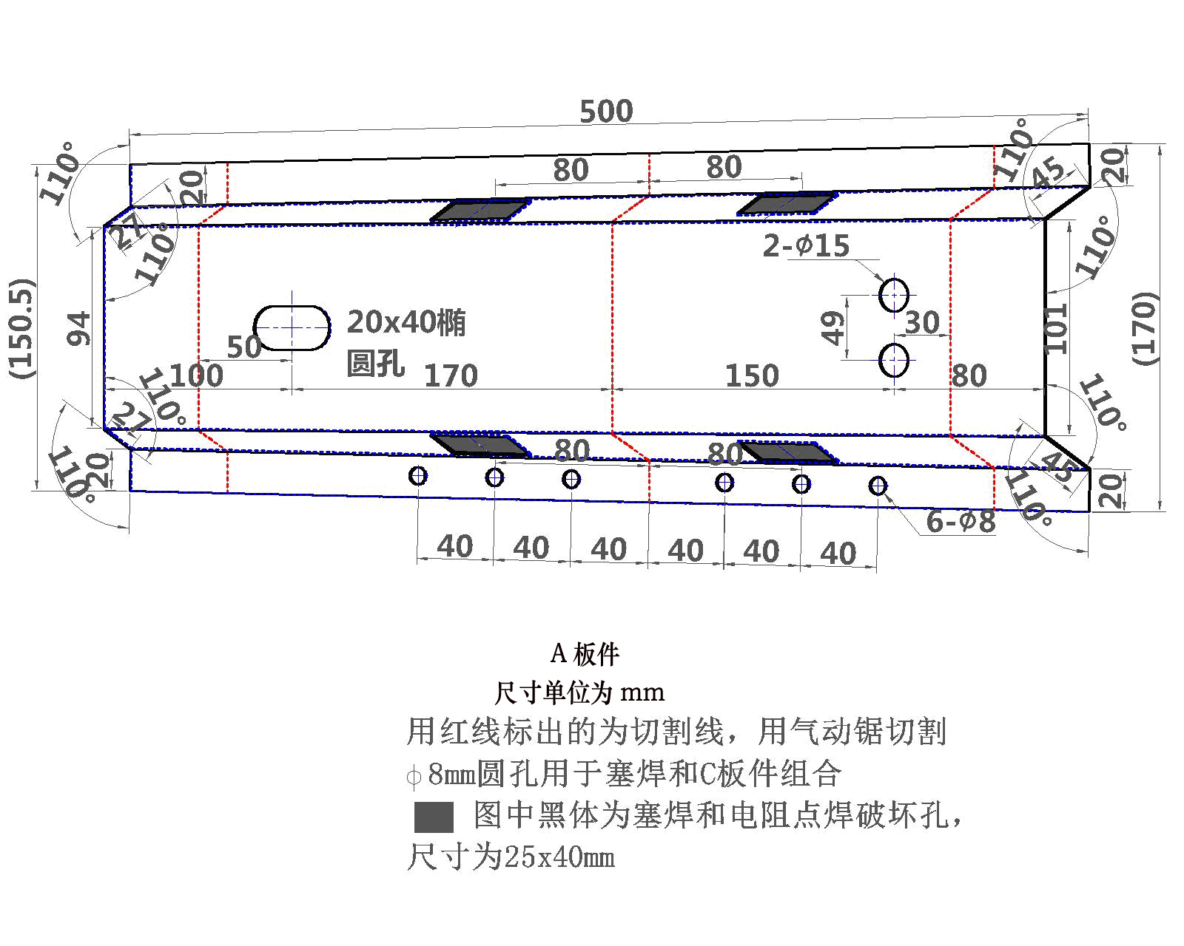
B板件尺寸图：
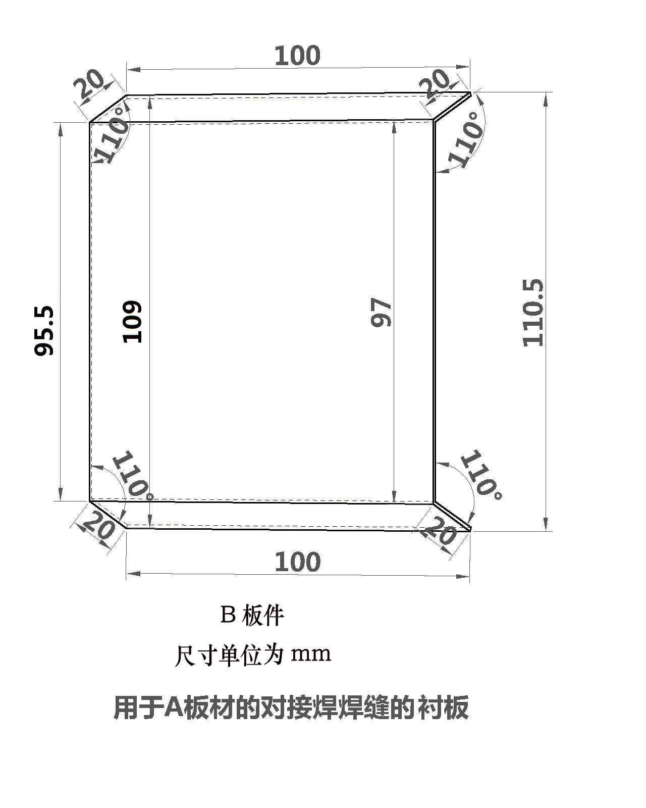
C板件尺寸图：
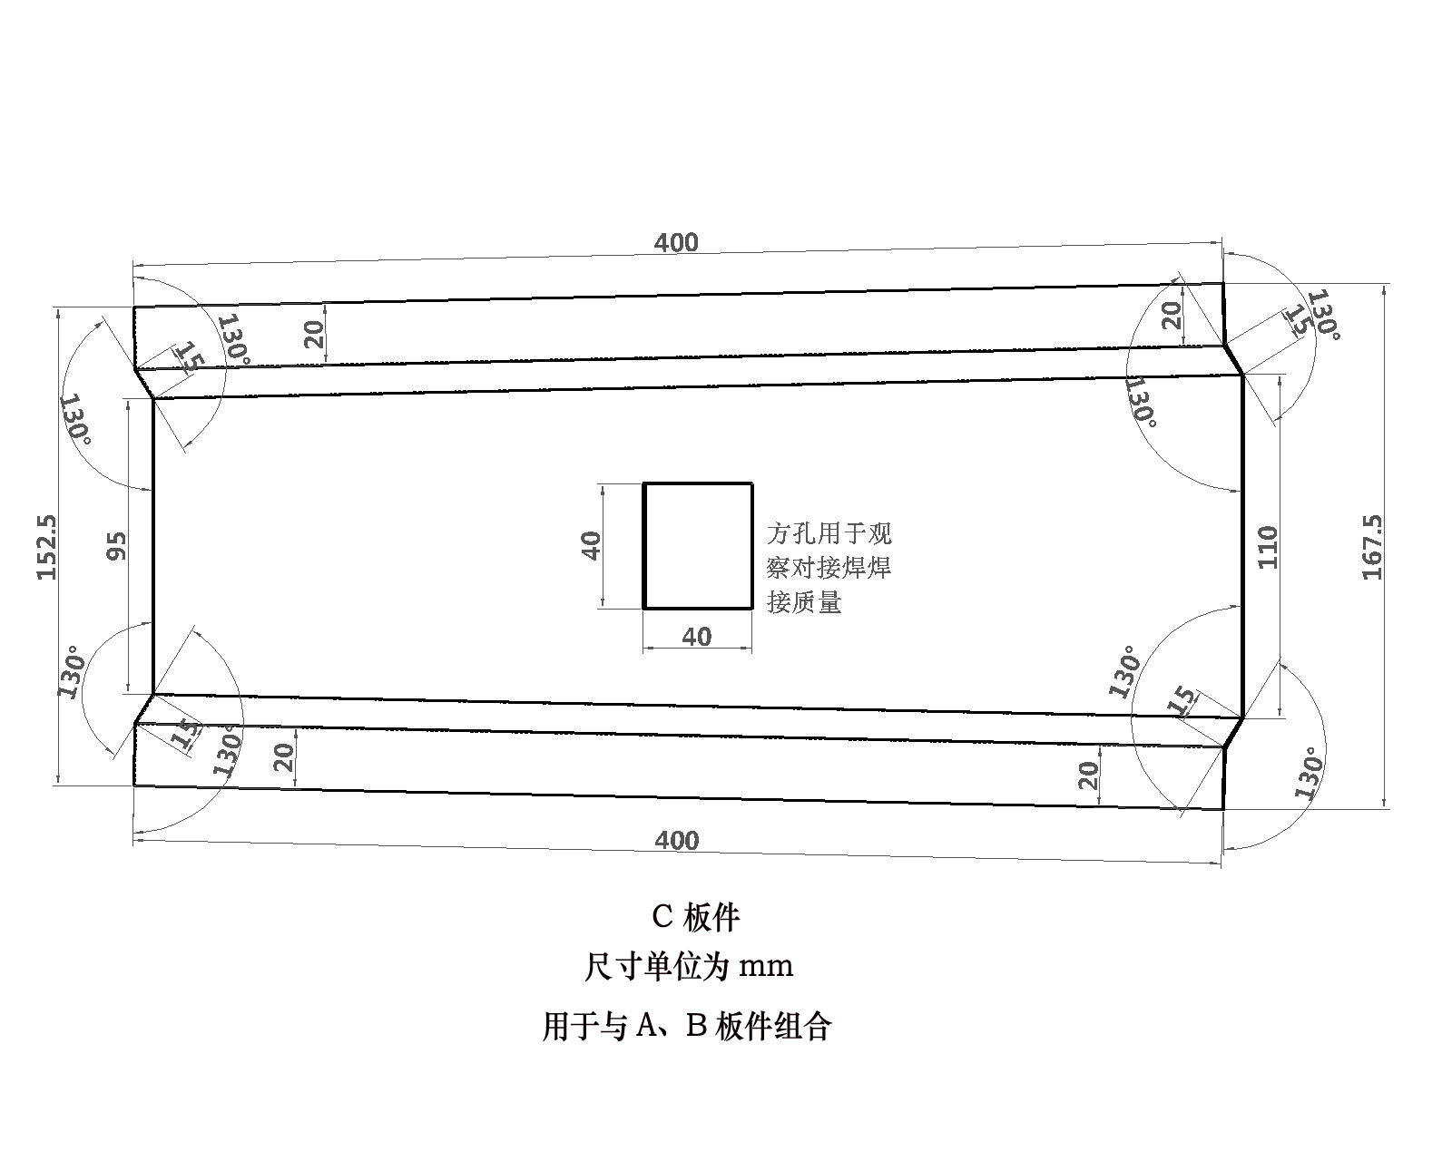
（三）受损门板修复的工件为已设置损伤的广汽丰田凯美瑞前车门外板。
四、实操比赛考核要求
（一）电子测量校正。
1.作业要求：
在40分钟的规定时间内，先对车身进行车身底部测量并记录（共6对12个测量点，分别为2对基准点，4对测量点），然后再对前纵梁进行测量、记录并校正。
比赛提供3张不同测量点的车身图，选手抽签确定比赛用车身图。每个选手独立使用超声波测量系统对要求的测量点进行测量，记录下实际测量的数据（长、宽、高数据）。比赛提供前纵梁标准校正数据，选手通过测量确定前纵梁的变形大小和方向，然后使用车身校正仪对前纵梁进行校正。
2.考核要点：测量系统的使用、测量数据的准确性、校正过程和校正后数据的准确性、安全防护、设备使用。
（二）板件更换。
1.作业要求：
在40分钟的规定时间内，对提供的板件（A、B、C板件）进行测量、画线、切割、定位、电阻点焊和保护焊操作。
（1）A板件测量、画线、切割，即对A板件按图示尺寸进行测量并在红线位置画好切割线，然后对A板件进行切割（如下图）。
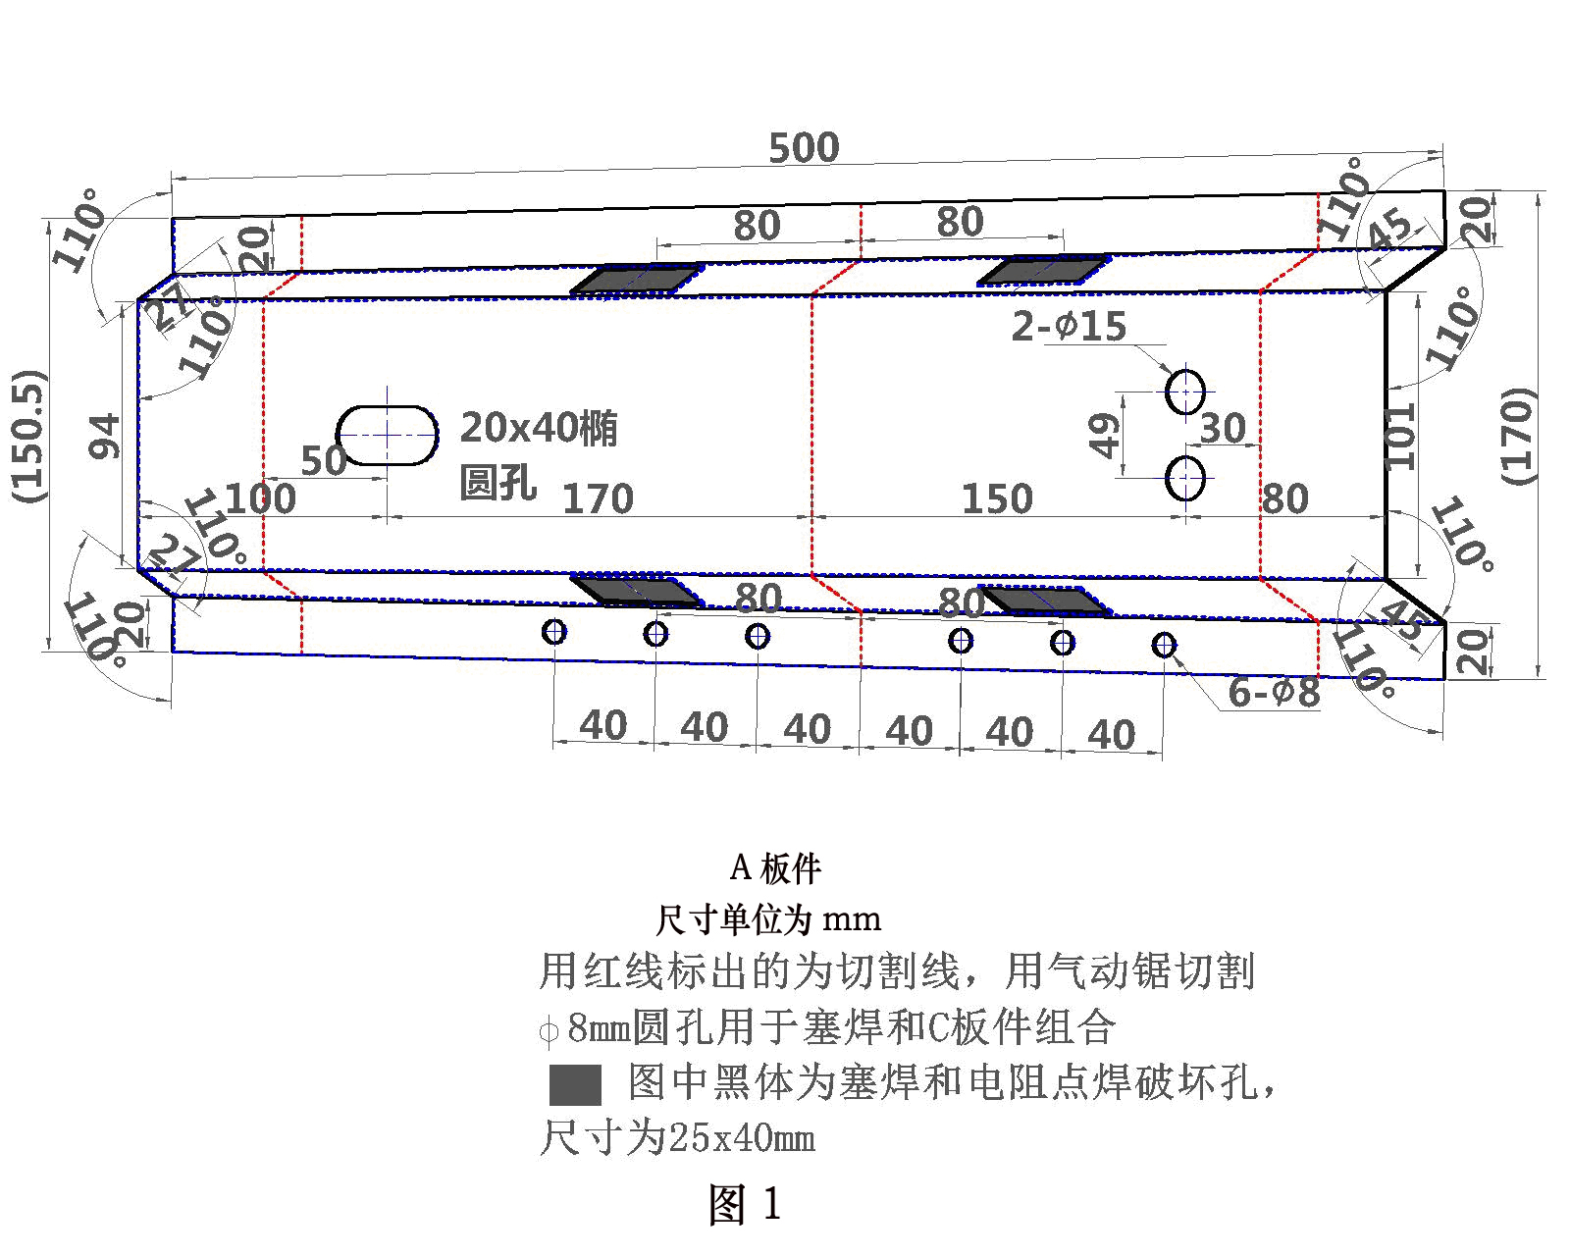
（2）A和B板件定位、气体保护焊对接焊，即按图示位置对A、B板件进行气体保护焊操作，把B板件和A板件用对接焊焊接在一起（如下图），焊接时要求采用立焊姿势。
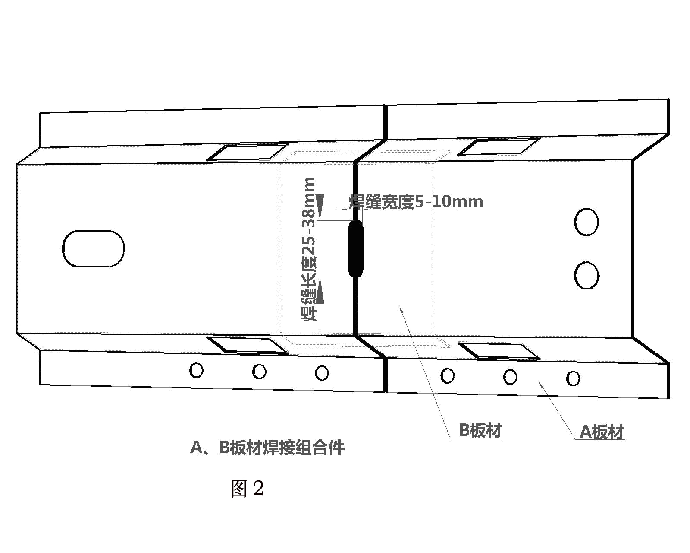
（3）A、B组合件和C板件定位、气体保护焊塞焊和电阻点焊，即按图示位置对A、B组合件和C板件进行气体保护焊塞焊（注：直径8mm的塞焊孔已经加工好，不需要选手进行打孔操作）和电阻点焊操作，将A、B组合件和C板件焊接在一起（如下图），焊接时要求采用立焊姿势。
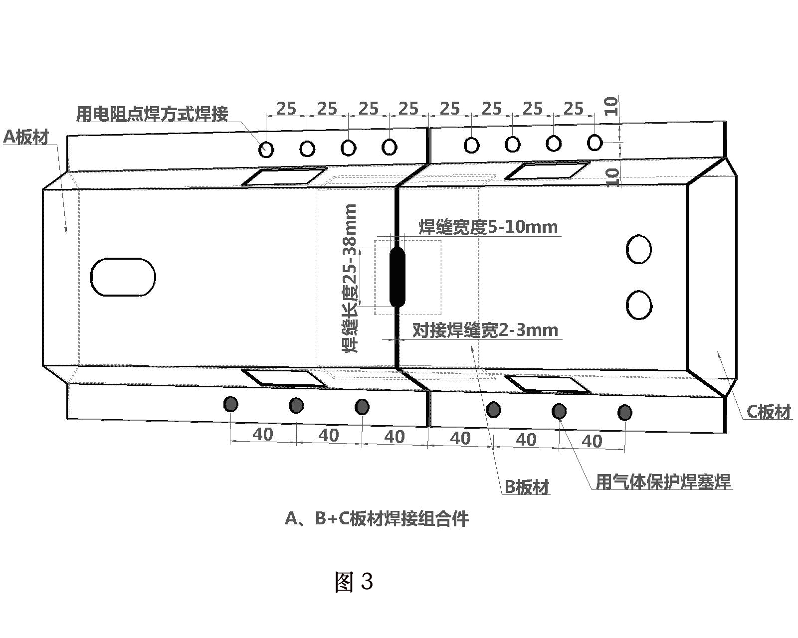
2.操作程序。
（1）选手按照工作人员指示进入比赛场地。
（2）裁判确认选手号码是否与比赛程序相符。
（3）裁判提供选手气体保护焊和电阻点焊各5片焊接练习焊片。
（4）选手1分钟准备，裁判计时，比赛开始。
（5）选手穿戴个人防护用品。选手未穿戴好防护用品便开始操作，裁判要制止并要求选手穿戴好防护用品。
（6）选手按照提供的板件尺寸图（见上面图1），对A板件进行测量、划线，使用气动切割锯进行切割操作。
（7）选手调整气体保护焊设备、试焊，按照提供的板件尺寸图（见上面图2），将分割后的A板件和B板件用对接焊焊接起来（焊接中不需要进行除锈、防腐蚀处理，只需用抹布擦拭工件表面即可），焊接时采用立焊姿势。
（8）选手调整电阻点焊设备、试焊，按照提供的板件尺寸图（见上面图3），将A、B组合件与C板件进行定位，用电阻点焊和气体保护焊塞焊焊接在一起，焊接时采用立焊姿势。
（9）选手将操作完毕的工件交给裁判，裁判在工件上标注选手的号码。
（10）比赛时间到，选手未完成操作，裁判要停止选手比赛，收回工件，在工件上标注选手的号码。
（11）选手焊接结束后关闭焊接设备，清洁、清理场地，按照裁判指示退场，由工作人员引导选手返回休息区。
（12）裁判对选手的操作进行评分，重新调整设备、整理场地，等待下一位选手比赛。
（13）当日比赛结束后，要进行工件的测量和破坏性试验评分。评判后选手的工件要单独包装封存，以便复查。
（14）比赛中由于设备故障问题导致比赛中断，裁判要停表，待设备调整好后补足剩余比赛时间。
3.考核要点：安全防护、设备调整、切割尺寸、定位准确性、焊接缺陷、焊点大小、焊点间距、焊疤尺寸、焊点与边缘距离、破坏性试验后的焊接质量。
（1）电阻点焊焊接技术要求：
a.工件的焊点上有熔穿孔、气孔＞1mm、飞溅物≥3个、焊点外圈不连续、焊点颜色全部变蓝等缺陷判定此焊点不合格，此焊点不再进行测量和破坏性试验评分。
b.焊点直径≥4mm。
c.在A板破坏孔位置进行扭曲破坏试验后，工件上有≥4mm的孔洞。
（2）气体保护焊焊接技术要求：
a.工件的焊疤上有熔穿孔、气孔＞3个、不正确熔化＞1mm、咬边长度＞5mm、二次焊接、飞溅物≥10个等缺陷判定此焊疤不合格，此焊疤不进行测量和破坏性试验评分。
b.对接焊的焊疤长度：25mm≤焊疤长度≤38mm
c.对接焊的焊疤宽度：工件正面： 5mm≤焊疤宽度≤10mm
工件背面：焊疤宽度≤5mm
d.对接焊工件夹缝宽度：2～3mm
e.塞焊的焊疤直径： 工件正面：9mm≤焊疤直径≤12mm
工件背面：焊疤直径≤9mm
f.焊疤高度： 正面焊疤最大高度≤3mm
g.在A板破坏孔位置进行塞焊破坏性试验后，C板件上应有直径≥9mm的孔。
（三）受损门板修复。
1.作业要求：
在40分钟时间内，对车门外板上长80mm，深5mm的条型凹陷（漆膜已破坏）进行修复。
选手对凹陷部位分析、打磨、合理使用工具及设备，按正确工艺进行损伤修复。
2.考核要点：安全防护、设备调整、门板修复后的形状
修复技术要求：
（1）打磨后裸金属为椭圆状，长轴240mm,短轴160mm
（2）凹陷部位修复后高度低于原表面，差值≤1mm
（3）凹陷部位修复后高度不得高于原表面
（4）凹陷部位修复后不得有孔洞
五、比赛需要工量具、配件辅料和设备
（一）选手自备：安全鞋（带铁包头）。
（二）比赛现场提供：
序号 | 工具名称 | 型号及规格 | 数量 | 备注
1 | 大力钳 | 11” | 3把
2 | 宽嘴大力钳 | 11” | 1把
3 | C型大力钳 |  | 2把
4 | 划针 |  | 1根
5 | 手锤 | 500g | 1把
6 | 偏嘴钳 |  | 1把
7 | 钣金锤 |  | 1把
8 | 板锉 |  | 1把
9 | 气吹洗枪 |  | 1把
10 | 气动切割锯 |  | 1台
11 | 带式打磨机 |  | 1台
12 | 气动研磨机 |  | 1台
序号 | 量具名称 | 型号及规格 | 数量 | 备注
1 | 钢板尺 | 500mm | 2把
2 | 钢板尺 | 300mm | 2
序号 | 配件辅料名称 | 型号及规格 | 数量 | 备注
1 | 电源插座 | 220V配10m线 | 1个
2 | 焊接铁桌 | 70cm×50cm×90cm | 1张
3 | 钳工工作台（配虎钳） | 150cm×90cm | 1张
4 | 电阻点焊试焊片 | 125mm×35mm | 若干
5 | 气体保护焊试焊片 | 125mm×70mm | 若干
6 | 气体保护焊试焊片 | 125mm×70mm（有15个8mm孔） | 若干
7 | 焊接防粘膏 |  | 若干
8 | 焊丝 | AWS-70S-6 直径0.6mm | 若干
9 | 气管（配公母快速接头） | 内径8mm（公制） | 2根
10 | 门板支架 |  | 1个
12 | 抹布 |  | 2块
13 | 砂纸 | 60目、80目 | 2张
14 | 棉纱手套 |  | 1副
15 | 防护眼镜 | 无色透明 | 1副
16 | 防护面罩 | 无色透明 | 1个
17 | 安全帽（硬质） |  | 1个
18 | 耳罩 |  | 1个
19 | 自变色焊接头盔 | 自变色 | 1个
20 | 焊接手套 |  | 1副
21 | 焊接护腿 |  | 1副
22 | 焊接工作服 |  | 1套
23 | 防尘口罩 |  | 1副
序号 | 设备名称 | 型号及规格 | 数量
1 | 车身校正仪 | Bantam-B2E | 1台
2 | 电子测量系统 | Bantam-Shark3 | 1台
3 | 电阻点焊机 | Bantam-Fan-I | 1台
4 | 气体保护焊机 | Bantam V1500 | 1台
5 | 外形修复机 | BANTAM BJ-2000 | 1套
六、比赛相关的技术资料和理论考试参考资料
理论考试参考资料：中国汽车维修行业协会组织编写，人民交通出版社出版的《职业道德和法律法规》（模块A）、《车身修复》（模块F）。

附录4：
汽车涂装（个人赛项目）技术方案
一、比赛内容
（一）理论考试
1.考试内容：主要为法律法规、职业道德、安全规范和专业基础知识。
2.考试题型：40道判断题（每题1分）、30道单项选择题（每题1分）、10道多项选择题（每题3分）。
3.考试时间：60分钟。
4.考试方式：计算机考试（选手每人一台计算机，直接在计算机上，用键盘或鼠标进行判断和选择）。
注意事项：参赛选手不得夹带任何参考资料进入理论考场。
（二）实操比赛（满分100分，其中损伤处理占30分、面漆前处理占10分、双工序纯色漆调色占30分、双工序面漆喷涂占30分）。
选手按抽签编号顺序滚动进行比赛，单人作业总时间为120分钟。
其中： 损伤处理 40分钟
面漆前处理 15分钟
双工序纯色漆调色 40分钟
双工序面漆喷涂 25分钟
二、名次排列规则
按总成绩由高到低排序，总成绩相同以实操成绩分数高的名次在前；总成绩相同且实操成绩也相同的以4项实操项目总用时短的名次在前。
三、比赛作业工件
实操比赛现场提供已有涂层(包括底漆、中涂、面漆)的车门皮为比赛工件，工件分为以下3个区域：
（一）工件区域A：门皮装饰条以上区域，用于中涂打磨及双工序面漆喷涂作业，该区域已喷涂中涂底漆。
（二）工件区域B：门皮装饰条以下左侧1/2区域，用于损伤区域羽状边处理作业，该区域已有人工制作的直径约100mm裸金属作为损伤区域。
（三）工件区域C，门皮装饰条以下右侧1/2区域，用于刮涂原子灰及研磨原子灰作业，该区域已有人工制作直径约100mm的裸金属，并已完成羽状边打磨及环氧底漆喷涂。
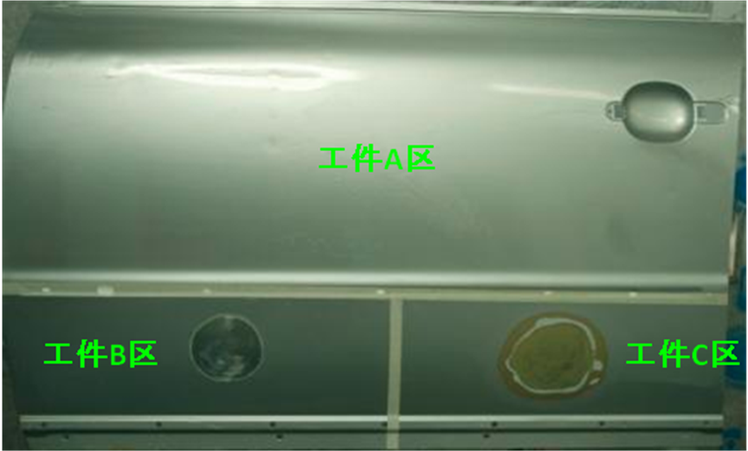
门皮饰条以下区域为损伤处理区域；门皮饰条以上区域为双工序面漆喷涂区域。
四、实操比赛考核要求
（一）损伤处理。
1.作业要求：
在40分钟的规定时间内，根据工艺要求对工件区域B损伤位置打磨羽状边；对工件区域C刮涂原子灰、加热干燥后、研磨原子灰、达到平整要求。
2.考核要点：
（1）个人防护用品穿戴规范，安全操作；
（2）打磨工具操作规范；
（3）砂纸选用合理；
（4）羽状边边缘平顺无阶梯；
（5）原子灰配比正确、调和均匀；
（6）刮涂区域合理；
（7）打磨后的原子灰表面状态要恢复到损伤前的形状；
（8）操作完毕，工位清洁、工具设备复位、废物统一放置在规定的废弃物容器内。
（二）面漆前处理
1.作业要求：
在15分钟的规定时间内，对工件区域A完成中涂底漆干磨工
2.考核要点：
（1）个人防护用品穿戴规范，安全操作；
（2）打磨机操作规范；
（3）干磨砂纸选用合理；
（4）打磨后中涂底漆表面平滑；打磨彻底，无桔皮、无磨穿、无划痕；
（5）操作完毕，工位清洁、工具设备复位、废物统一放置在规定的废弃物容器内。
（三）双工序纯色漆调色
1.作业要求：
在40分钟的规定时间内，根据现场提供的标准色板（未喷涂清漆）及200ml差异色油漆配方，计量调配出差异色油漆、采用试杆施涂方法对比差异色与标准色板（未喷涂清漆）的差异、合理添加色母，将差异色调整至与标准色板一致。
2.考核要点：
（1）个人防护用品穿戴规范，安全操作。
（2）计量调色流程规范。
（3）色差判断正确，色母添加合理。
（4）调色准确，使所喷涂的车门皮与标准色板色差测量值小。
（5）操作完毕，工位清洁、工具设备复位、废物统一放置在规定的废弃物容器内。
（四）双工序面漆喷涂
1.作业要求：
在25分钟的规定时间内，完成工件区域A面漆喷涂前的表面清洁；根据工艺要求调配面漆，使用调配好的涂料完成双工序面漆喷涂。
2.考核要点：
（1）个人防护用品穿戴规范，安全操作；
（2）喷涂前表面清洁，工作规范；
（3）对非涂饰面贴护合理，牢固；
（4）涂膜干燥后，无失光、流痕、露底现象；涂层丰满、均匀、纹理细滑；
（5）操作完毕，工位清洁、工具设备复位、废物统一放置在规定的废弃物容器内。
五、比赛需要的工量具、配件辅料和设备
（一）选手自备：
1.每位参赛选手要自备防毒面具及规范工作鞋。
2.每位参赛选手自备刮涂原子灰工具。
（二）比赛现场提供：
序号 | 工具名称 | 型号及规格 | 数量 | 备注
1 | 吹尘枪 |  | 1把
2 | 开罐器 |  | 1个
3 | 面漆喷枪 | 重力式喷枪，RP型号，喷嘴1.3，内置电子气压表 | 1把
4 | 免洗枪壶 |  | 1个
序号 | 量具名称 | 型号及规格 | 数量 | 备注
1 | 电子秤 | 精确到0.1克 | 1个
序号 | 配件辅料名称 | 型号及规格 | 数量 | 备注
1 | 除油剂容器 | 需防溶剂，且喷头不易堵塞 | 1个
2 | 遮蔽纸架 |  | 1个
3 | 打磨场地气管 | 带快速接头的管长7m（最好是10m），内径8mm | 1根
4 | 喷房用气管 | 带快速接头的管长7m（最好是10m），内径8mm | 1根
5 | 打磨架 |  | 1个
6 | 喷涂架 |  | 1个
序号 | 设备名称 | 型号及规格 | 数量 | 备注
1 | 工具车 | 路贝狮SV10E+C2 无尘干磨工作站 | 1台
2 | 干磨设备 | 路贝狮KS260EP， 整套(含吸尘桶、磨头、软管、手刨、手推车） | 1套
3 | 红外线烤灯 | 移动式3kW烤灯 | 1台
4 | 烤房 | 中大ZD-s60 | 1台
5 | 调色灯箱 |  | 1个
6 | 小烤箱 |  | 1个
7 | 调漆设备 | Nexa Autocolor，配以必须的色母和足够浆盖 | 1套
六、比赛相关的技术资料和理论考试参考资料
理论考试参考资料：中国汽车维修行业协会组织编写，人民交通出版社出版的 《职业道德和法律法规》（模块A）、《车身涂装》（模块G）。

附录5：
汽车空调（个人赛项目）技术方案
一、比赛内容
根据交通行业标准（JT/T 774—2010）和维修手册的要求，正确使用设备、仪器、工具完成对指定汽车的空调制冷剂鉴定、回收、净化、加注等各项操作流程。
作业时间为35分钟。
二、名次排列规则
比赛为实操项目，总成绩为100分，按总成绩由高到低排序，若总成绩相同以比赛用时短的名次在前。
三、比赛用车
丰田卡罗拉GL 1.6 AT轿车（现场已拆除手套箱）。
四、考核要求
在35分钟内，正确使用空调维修设备、仪器和工具，完成以下作业内容：制冷剂纯度鉴别，制冷剂泄漏检查，制冷剂回收，空调系统抽真空，冷冻机油和制冷剂加注，空调系统性能检验；并根据相关数据和检测结果，填写《空调制冷剂回收、加注项目作业记录表》。
五、比赛需要工量具、配件辅料和设备
序号 | 名 称 | 型 号 规 格 | 数 量 | 备 注
1 | 汽车空调诊断仪 | RA007PLUS | 1
2 | 荧光检漏仪 | 16350 | 1个
3 | 电子式卤素检漏仪 | TIFXP-1A | 1个
4 | 制冷剂鉴别仪 | 16910 | 1套
5 | 制冷剂回收加注机 | AC350C | 1台
6 | 风速计 | TIF3220 | 1个
7 | 干湿计 | TIF3110 | 1个
8 | 双通道温度计 | TIF3310 | 1个
9 | 汽车专用万用表 | KAL3000 | 1套
10 | 空调压力表组 | 40134A | 1台
11 | 汽车故障诊断仪 | V30 | 1台
12 | 皮带张紧表 | 6673 | 1个
13 | 手电筒 |  | 1套
14 | 9 V电池 |  | 1个
15 | 直尺 | 200 mm | 1套
序号 | 辅料名称 | 型号规格 | 数量 | 备 注
1 | 翼子板罩布、前罩布、三角木 |  | 1套
2 | 座垫套布、方向盘套、脚垫 | （若为一次性，则50套） | 1套
3 | 5m长的220V电源插座 | 不低于3个3眼插座 | 1套
4 | ND-OIL 8型冷冻机油 |  | 300ml
5 | R134a型制冷剂 | 13.6KG规格 | 两罐
6 | 防护目镜 |  | 1套
7 | 医用橡胶手套 |  | 1套
序号 | 设备名称 | 型号规格 | 数量 | 备注
1 | 工具车 |  | 1台
2 | 工作台 | 长×宽×高：2000mm×1000mm×800mm，台面上铺橡胶垫 | 1台
六、比赛相关的技术资料
（一）《电器维修技术》（模块E）
（二）《汽车空调制冷剂回收、净化、加注工艺规范》（JT/T 774—2010）
（三）空调比赛设备使用手册
（四）丰田卡罗拉GL 1.6 AT轿车维修手册（空调部分）

